
УПРАВЛЕНИЕ ОБРАЗОВАНИЯ И МОЛОДЁЖНОЙ ПОЛИТИКИ

АДМИНИСТРАЦИИ ГЕОРГИЕВСКОГО ГОРОДСКОГО ОКРУГА

ПРОГРАММА

муниципального этапа

всероссийской олимпиады школьников
2019/20 учебного года

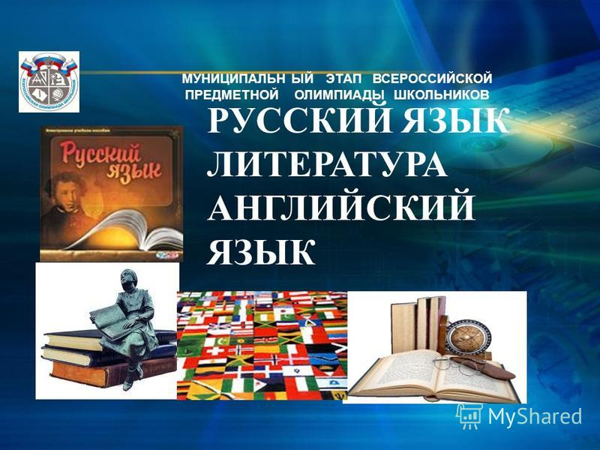


Георгиевский городской округ, 2019 г.

УПРАВЛЕНИЕ ОБРАЗОВАНИЯ И МОЛОДЁЖНОЙ ПОЛИТИКИ
АДМИНИСТРАЦИИ ГЕОРГИЕВСКОГО ГОРОДСКОГО ОКРУГА

ПРОГРАММА
проведения муниципального этапа всероссийской олимпиады школьников

08 ноября 2019 года –
первый день Олимпиады (география)
Место проведения: МБОУ СОШ №5
Ответственная за проведение олимпиады – Серякова Ирина Валентиновна, методист МКУ «Ресурсный центр»
тел. 8(929) 8564885 e-mail: seryakova2014@mail.ru

Организационные мероприятия
9:00 –9:30 | Совещание с организаторами | Организаторская
9:00 –9:30 | Регистрация участников | Холл школы
9:30-9:50 | Открытие олимпиады.  Инструктаж по проведению олимпиады для участников | Галерея, 1 этаж
10:00 | Начало олимпиады

Выполнение олимпиадных заданий
10:00 – 12:00 | География (120 человек)  Первый тур | Аудитории  №№1,2,3,4,5,6,7,8,9,10,11
12.00-13:00 | География (120 человек)  Второй тур | Аудитории  №№1,2,3,4,5,6,7,8,9,10,11

Разбор олимпиадных заданий
14:00-14:30 | География | Каб. 61

Работа членов жюри
с 14:00 | Работа членов жюри, подведение итогов | Каб. 60
Показ олимпиадных работ 09.11.2019 года Управление образования и молодёжной политики администрации Георгиевского городского округа
14.00 | География
Ознакомление участников олимпиады с результатами
На сайте управления образования и молодежной политики
администрации Георгиевского городского округа по ссылке:
http://georg-gorono.ru/index.php/deyatelnost/olimpiady/54-vserossijskaya-olimpiada-shkolnikov/2277-itogi-munitsipalnogo-etapa-vserossijskoj-olimpiady-shkolnikov-2019-20
08.11 | Протоколы | После проверки работ
09.11 | Итоговые протоколы | до 18.00

График
рассадки участников муниципального этапа Всероссийской олимпиады школьников на базе МБОУ СОШ №5 им. О.В.Гудкова г.Георгиевска

Дата проведения: 08 ноября 2019
Предмет: ГЕОГРАФИЯ
Количество участников: 165 человек
Аудитория | Категория участников | Количество | Организаторы
1 (каб.№37) | 7 класс | 11 | Агабекян Л.В., Юхман С.А.
2 ( каб.№38) | 7класс | 12 | Саркисян С.М., Бахшщян К.Г.
3 (каб.№39) | 8 класс | 12 | Иликбаева В.В., Поникаренко Е.В.
4 (каб. №40) | 8 класс | 13 | Валиулина Н.Н., Арустамян К.П.
5 (каб. №42) | 9 класс | 13 | Никонов А.Н., Григорян М.Г.
6 ( каб.№47) | 9 класс | 14 | Шмакова О.Н.,  Пупкова Н.А.
7 (каб.№48) | 10 класс | 12 | Лукошкина Л.В., Савченко И.В.
8 (каб. №49) | 10 класс | 12 | Рябченко Н.В., Харитонова И.А.
9 (каб.№50) | 11класс | 10 | Жуга Е.В.,  Вартанов К.В.
10 (каб. №52) | 11 класс | 11 | Лелекова С.Н.  Величко М.Ю.

Дежурные: вход – Бабаян М.Э.
1 этаж – Сологубов С.В., Васильян Н.С.
2 этаж – Горбатенко Р.С., Степанова О.В.
Дзюба О.Н.,
Оганесова Г.С.

